How to update the sMB-Q370 Bios version
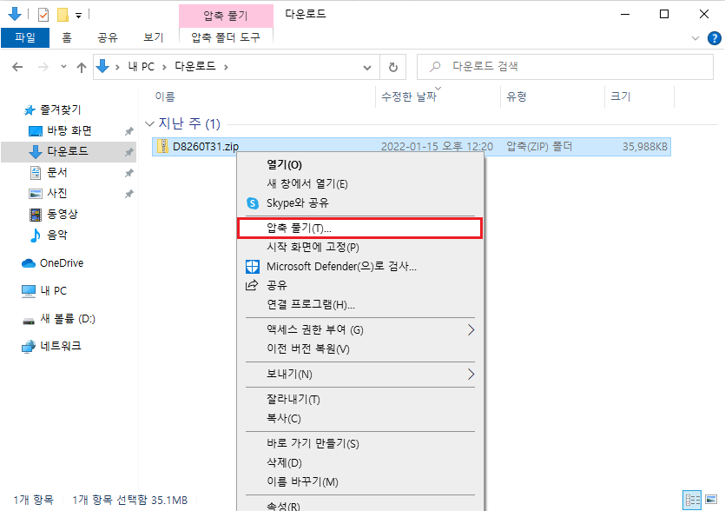
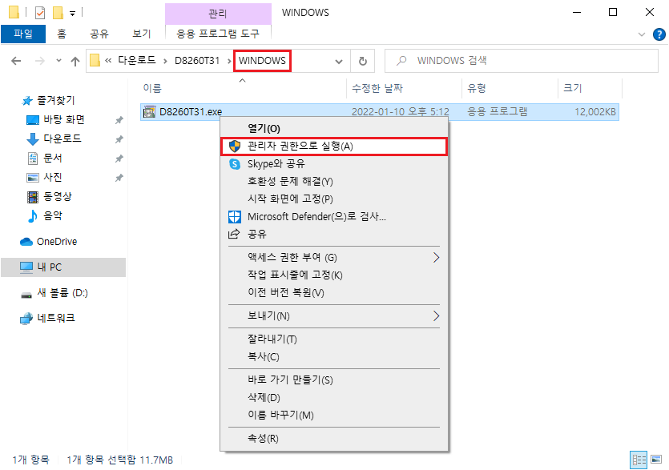
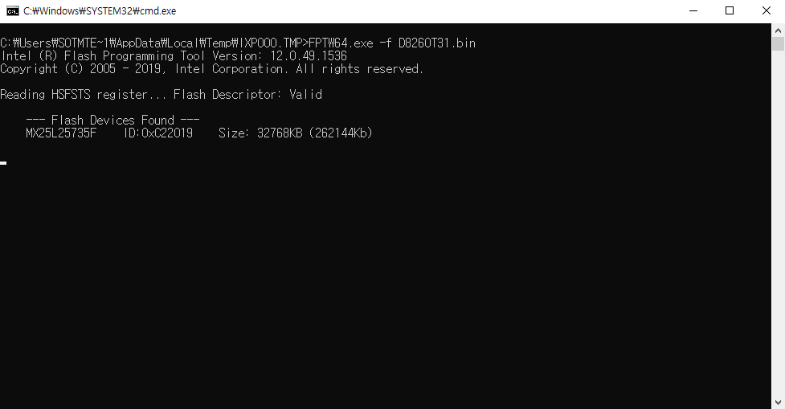
1. Windows로 부팅하여 D8260T31.zip 파일 폴더를 다운 받아 압축을 풀어줍니다. 2. WINDOWS 파일 폴더 내에 D8260T31.exe를 관리자 권한으로 실행시킵니다. 3. 업데이트가 완료될 때까지 기다리면 바이오스 업데이트가 완료되고 창이 꺼집니다.

BIOS 다운로드 파일
- D8260T31.zip

